Despliegue Manual en Tomcat

1. Aplicación “curso”
1.1. Importa en eclipse el proyecto contenido en curso.zip
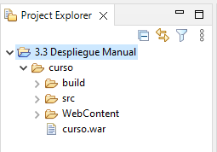
1.2 Muestra en un pantallazo la estructura del proyecto

1.3 Analiza el contenido de sus cuatro componentes:
- index.html
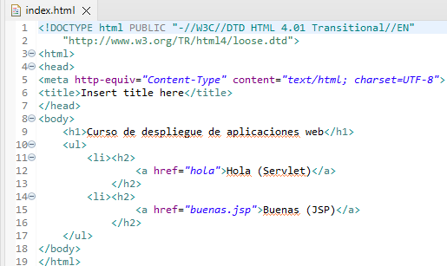

- HolaServlet.java (servlet)
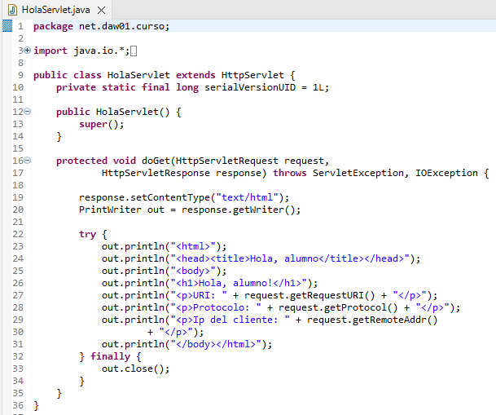

- buenas.jsp
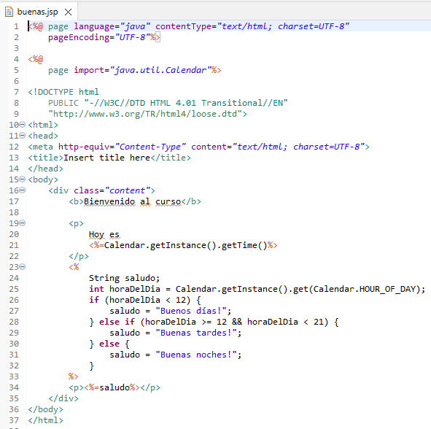

- web.xml (descriptor de despliegue)
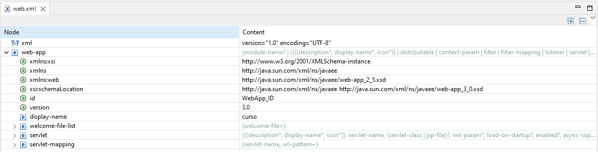

1.4 Descomprime el fichero curso.war en un directorio llamado “curso” y analiza su contenido.
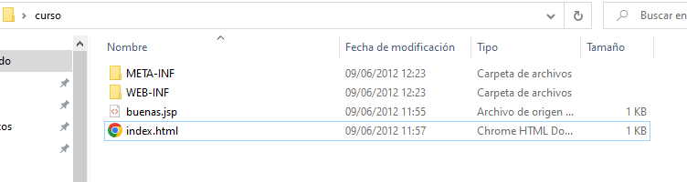

2. Despliegue Manual por Carpetas
2.1 Sube el directorio anterior “curso” al home de alumno en la máquina virtual (mediante FTP al puerto 21 o directorio compartido)
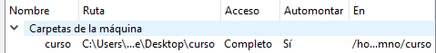

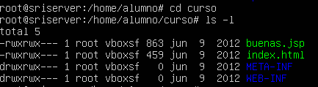

2.2 Cambia el propietario y el grupo del directorio /home/alumno/curso y todo su contenido al usuario tomcat9 y grupo tomcat9 $ sudo chown -R tomcat:tomcat /home/alumno/curso

2.3 Mueve el directorio curso desde el directorio home del usuario alumno al directorio /var/lib/tomcat9/webapps

2.4 Abre un navegador y accede a http://IP:8080/curso
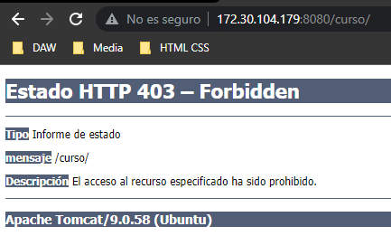

2.5 Repite el paso anterior pero en la siguiente URL http://IP/curso. ¿Qué ocurre? ¿Por qué
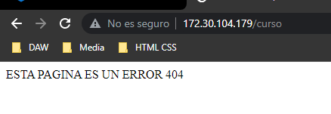

3. Despliegue Manual por Ficheros war
3.1 Borra el directorio de despliegue de la aplicación curso

3.2 Sube el fichero curso.war al home de alumno en la máquina virtual (mediante FTP al puerto 21 o directorio compartido)
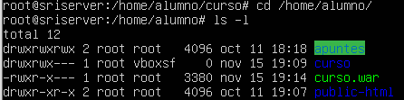

3.3 Cambia el propietario y el grupo del directorio /home/alumno/curso y todo su contenido al usuario tomcat9 y grupo tomcat9
3.4 Mueve el fichero desde el directorio home del usuario alumno al directorio /var/lib/tomcat9/webapp
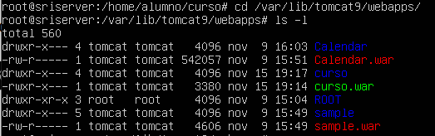

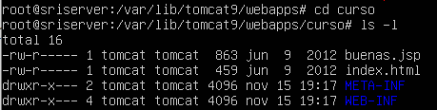
3.5 Accede al directorio /var/lib/tomcat9/webapps y observa que Tomcat ha descomprimido automáticamente el fichero curso.war en una carpeta con el nombre curso

3.6 Accede a la aplicación curso desde la máquina host
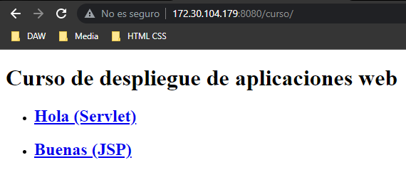

4. Despliegue en el ROOT context
4.1 Comprueba el funcionamiento del servidor Tomcat accediendo a http://IP:8080
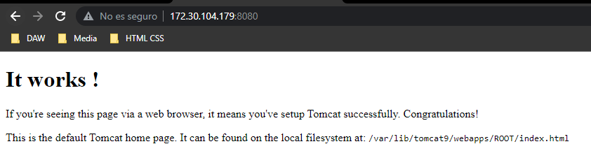

4.2 Consulta el contenido del directorio /var/lib/tomcat9/webapps/ROOT/
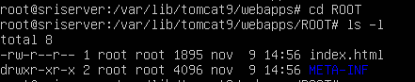

4.3 ¿De dónde sale el contenido que se te muestra en la pantalla en el paso 1.1?

Del fichero index.html

4.4 Reinicia Tomcat

4.5 Accede a http://IP:8080

